Большая переписка
Дата: 20.08.2016 | Час: 11:01:00 | E-mail | Печать
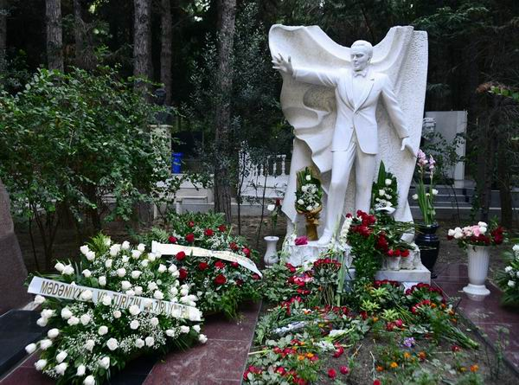
Сайт Муслима Магомаева продолжает свою работу
17 августа исполнилось бы 74 года Муслиму Магомаеву - всенародно любимому певцу. Необычайная популярность, пришедшая к нему в начале 60-х годов прошлого столетия, неизменно сопровождала его до последнего дня. Уникальный голос, высочайшее мастерство, утонченность натуры, прекрасные внешние данные, требовательность к себе и редчайшая ответственность перед слушателями покорили сердца не одного поколения почитателей его таланта.
Находясь в расцвете творческих сил, по-прежнему безупречно владея прекрасным голосом, оставаясь все тем же всенародным любимцем, Муслим Магометович оставил сцену. Сцену, но не искусство, которое он с неиссякающей щедростью продолжал дарить людям. Муслим Магомаев был не только великим певцом, прекрасным актером, талантливым композитором, он еще и прекрасно лепил, писал картины. Его перу принадлежат интереснейшие книги: «Великий Ланца», «Любовь моя - мелодия», «Живут во мне воспоминания»…
Великолепно владея компьютерными программами, Муслим Магомаев в 2004 году создал сайт, который за короткое время превратился в настоящую академию культуры, а «Гостиная» сайта - в своеобразный клуб, в котором собирались интеллигентные и интересные люди различных возрастов, национальностей и профессий, живущие в разных уголках планеты. Сайт знакомил с лучшими образцами азербайджанской и мировой музыкальной культуры, множеством телепередач о выдающихся людях нашего времени, шедеврами мирового киноискусства - всего и не перечислишь. Любой человек, зайдя на этот сайт, мог безвозмездно воспользоваться любым материалом.
Муслим Магометович всегда радовался чужим талантам - находил время прослушать и дать совет начинающим певцам, обращавшимся к нему, с радостью предоставлял на своем сайте место для размещения интересных творческих работ посетителей сайта: стихов, картин, фотографий, клипов… В этом тоже проявлялась широта его натуры.
Утонченность натуры позволяла ему во сто крат острее, ярче других чувствовать как красоту и величие окружающего мира, так и его несовершенство. И эта же утонченность оборачивалась невероятной ранимостью души.
Сейчас уже многие знают, как тяжело и болезненно он переносил периодически появлявшиеся в прессе, особенно в 2006 году, безответственные, безнравственные и оскорбительные для него статейки. Лишь поддержка верного друга - спутницы жизни, самых близких людей, а также виртуальных почитателей его искусства давала силы и энергию. И он работал, творил, отдавая всего себя этой работе, так же, как раньше сцене и зрителям. Работал до последнего дня своей жизни, не щадя себя, зная, как это нужно людям. Вот неполный перечень того, чем он занимался в последний год своей жизни: записи импровизаций, книга «Живут во мне воспоминания», написанная на одном дыхании, постоянная работа над пополнением новыми материалами своего сайта, своего уникального детища.
Песня «Прощай, Баку», написанная им незадолго до смерти, ввергла всех бакинцев в шок. Ее мелодия невероятно точно совпадала со строками, написанными Сергеем Есениным в начале ХХ века словно бы для того, чтобы великий Муслим Магомаев выразил посредством их свои чувства к родному городу, все то, что переполняло его душу незадолго до ухода в вечность. Эта мелодия звучала из динамиков в часы прощания бакинцев со своим знаменитым и любимым земляком.
Только после своей смерти уходивший из родного города в вечность Магомаев в сотворчестве с Сергеем Есениным приоткрыл людям ту часть своего сердца, где всегда жила память о Баку, хотя еще в своей книге «Живут во мне воспоминания», написанной им по инициативе издательства «Вагриус», признавался: «Сейчас я живу в Москве, но всегда помню и наш бакинский двор, и бульвар на берегу теплого Каспия... Баку - святая для меня земля. Да и для каждого бакинца его город - не просто место рождения, это нечто большее... Работая над книгой в Москве, я мысленно переносился в свое детство, юность, которые прошли в Азербайджане, вспоминал своих учителей, друзей и всех тех, кто так или иначе помог мне стать тем, кем я стал. Помог своим вниманием, добротой, своей дружбой, поддержкой и просто тем, что они были в моей жизни».
Тем горше, обиднее для него было слышать и читать клеветнические измышления некоторых местных газет, переносить ту травлю, которая была затеяна его тайными недругами и завистниками в последние годы его жизни. Они пытались обвинить его именно в нелюбви к своему городу, в неуважении к людям, оказавшим когда-то ему помощь и поддержку, в неблагодарности… Для Магомаева, человека, который успел сделать немало доброго людям, умел радоваться успехам своих коллег, ценить их талант, считавшего предательство самым тяжким грехом, чудовищнее такой клеветы ничего не было.
А первый удар в спину он получил в те дни, когда в Москве состоялся концерт, открывавший официально объявленный Год Азербайджана в России: из списка тех, кто должен был открыть торжественную часть концерта, кем-то без предупреждения были вычеркнуты имена Магомаева и Синявской. А Магомаев, конечно же, считал для себя честью и радостью принять участие в таком событии и готовился нему. Ведь он всегда подчеркивал, что он азербайджанец и гордится своей Родиной. На фоне нарастающей травли он воспринял это так, словно сама Родина захлопнула перед ним дверь. Именно в те дни он поместил на своем сайте стихотворение Есенина «Прощай, Баку!» Посетители сайта, беспокоившиеся за его самочувствие, восприняли это как крик отчаяния, тем более что Магомаев сопроводил их словами, что, видимо, и к нему относятся есенинские строки. Он сумел в черные для него дни выстоять, преодолеть душевную травму, но болезнь уже нажала на спусковой крючок. К сожалению, и после его смерти находятся те (слово «люди» трудно к ним применить), кто пытается по-прежнему воевать с великим певцом, довести до конца начатое еще при его жизни свое черное дело. Они сделали попытку запятнать его имя в одной из передач канала «Россия-1». Спасибо Первому каналу российского ТВ, который в ответ пустил в эфир несколько передач, посвященных любимому всеми певцу. На этой необъявленной войне Муслим Магомаев всегда будет выходить победителем. Об этом свидетельствует и тот факт, что Сайт Магомаева, его уникальное детище продолжает жить. Сайт-команда, группа энтузиастов, которая еще при жизни Муслима Магометовича помогала ему технически, и сегодня продолжает «поддерживать огонь» в этом очаге культуры. На Сайт продолжают ежедневно приходить сотни посетителей. Слушают, смотрят записи, читают книги, статьи. Большая переписка идет «за кадром». В основном люди пишут на почту сайта, задают вопросы… Более молодые - вопросы о творчестве, где найти ту или иную песню и т.д. Более пожилые - вопросы технические, например, как скачать, что делать, если нет звука и т.д.
Люди также часто обращаются за материалами при подготовке к вечерам памяти певца в разных концах мира, советуются... А сайт-команда старается ответить всем, помочь, подсказать. А иногда появляются письма, адресованные Муслиму Магометовичу. Находятся люди, которые живут будто бы на другой планете и ничего не знают. Им где-то можно даже позавидовать. А еще приходят совсем юные, которые только сейчас начинают знакомиться с творчеством Магомаева.
Какое счастье, что Муслим Магометович создал и оставил нам всем этот уникальный сайт!
Франгиз ХАНДЖАНБЕКОВА

